THiết kế 1 trang web có tên Marks.html như sau:

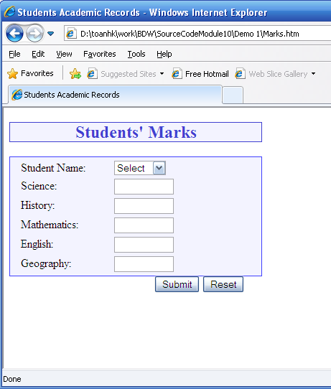

Yêu cầu:

1. Viết 1 file css bên ngoài áp dụng vào trang này thiết kế như yêu cầu trên
2. Các giá trị bên trong ô StudentName:
   1. Select
   2. James
   3. Brown
   4. Alex
   5. Richard
   6. George
3. Khi người dùng nhập đầy đủ thông tin hiển thị như sau:

